Diseño Interfaces Web

**U1. Planificación de Interfaces Gráficas**

**Ejercicios 2**

1. Busca dos web de ejemplo en la que se empleen alguno de los principios de diseño que hemos visto (proximidad, simetría, etc). Explica cuál se usa y dónde.

https://www.muyinteresante.es/

principio de semejanza, se distribuye en grupos de una misma estructura, noticia o articulo destacable seguido de noticias de interés con el tipo de noticia y su título.

https://www.tecnoempleo.com/

principio de proximidad, en los diferentes agrupaciones (empresas, ayuda de tecnoempleo) siguen una misma estructura a una misma distancia haciendo parecer que tienen relación. Ej: El icono con su título y una descripción.

2. Busca una imagen en la web y emplea Pictaculous para encontrar los colores que coordinarían con esa imagen en una hipotética web. Indica la nomenclatura RGB en hexadecimal de esos colores.

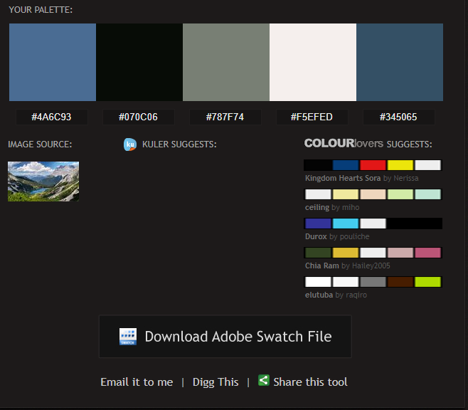

3. Existe una corriente de diseño de iconos denominada “Flat design”. Busca información al respecto y explica en qué consiste y qué ventajas tiene estos iconos frente a los diseños de iconos realistas. Pon un ejemplo de icono realista y su icono flat design equivalente.

Surge como respuesta a una necesidad de funcionalidad que es la de adaptarse al diseño responsive, siendo útil tanto en dispositivos grandes como en pequeñas pantallas de móvil, sirviendo de herramienta para  “Diseño de Experiencia de Usuario” para dar al usuario la mejor experiencia de uso posible de una forma más sencilla.

* El flat design se caracteriza por el uso de colores planos y vivos con pocas variaciones en la paleta para favorecer el contraste sobre fondos oscuros e imágenes.
* Con sus composiciones limpias y minimalistas, ofrecen un contenido sencillo y libre de distracciones, donde el texto debe ser reducido a lo estrictamente necesario. En el diseño plano aplica el conocido decir de menos es más con el objetivo de lograr un diseño más funcional.
* Las tipografías que reinan en el mundo plano son las Sans Serif con un uso elegante y moderado de tamaños y negritas resaltar contenidos.
* La diferencia primordial entre el diseño realista y el plano es la ausencia de efectos visuales, degradados, texturas y sombras, los cuales tienden a causar distracción en el usuario y a recargar el ambiente visual.
* Las formas geométricas y los íconos sencillos son fundamentales en el flat design, debido a que aportan nitidez al diseño global.

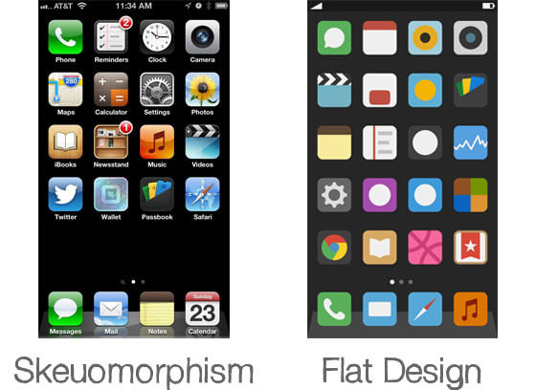

4. ¿Por qué conviene que los iconos sean dibujos vectoriales?¿Qué formato tienen este tipo de imágenes?

* Tiene mejor resolución y mejor calidad de imagen en distintos tamaños.
* Como están implementados en XML, podemos manipular sus partes por separado. Así, es posible crear íconos multicolores. También tenemos mayores posibilidades de animación

Tiene un formato SVG.

5. Escoge una página web y realiza un pantallazo de su Home. A partir de él señala los componentes estructurales de la web. Indica la función que tienen (navegación, identificación, etc).

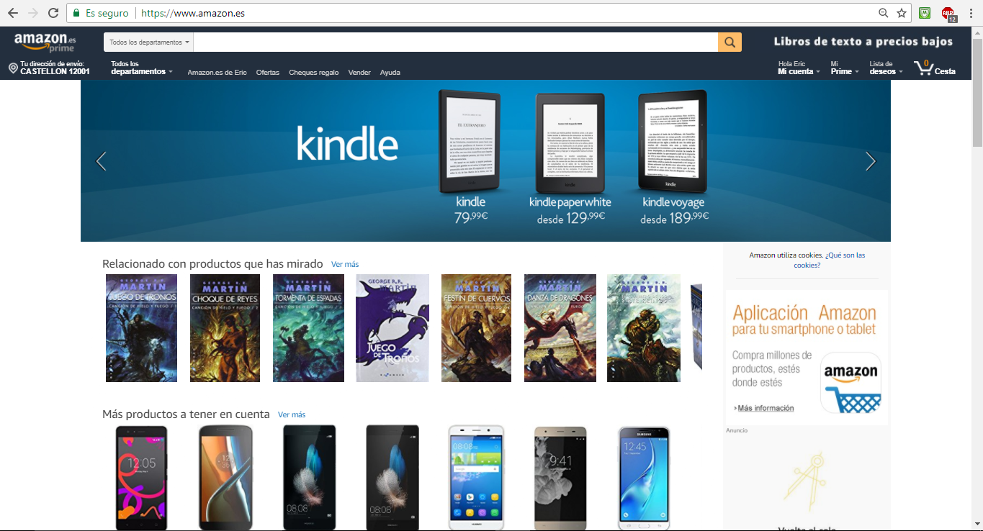

navegacion : todos los links, enlaces la barra de navegación, incluso el logo.

Identificacion: El logo

contenido: las ofertas y anuncios de compra.

interaccion:el icono de busqueda, formulario de cuenta.

6. Instala la versión de prueba de Balsamiq y realiza en papel el sketch de la página Home y una segunda página para un negocio ficticio. La página tendrá que incluir al menos 6 elementos entre cabecera y pie.

7. Realiza una tabla que permita comparar los pros y contras de los gestores de contenido siguientes: Joomla, Wordpress y Drupal

**PROS**

|  |  |  |
| --- | --- | --- |
| Resultado de imagen de wordpress | Resultado de imagen de DRUPAL | Resultado de imagen de JOOMLA |
| No es necesaria una experiencia técnica; es intuitivo y fácil de conseguir un sitio simple creado rápidamente. Es fácil pegar texto de un documento de word en wordpress, pero no en joomla y drupal. | Es extremadamente versátil. Drupal es fácilmente extensible y hay módulos disponibles donde realmente puede ajustar su sitio web de la manera que desee. | La interfaz de administración de Joomla es potente pero también fácil de usar. Tiene la mejor interfaz de los tres para la gestión de grandes cantidades de artículos. Edición y estructura en Joomla! es realmente intuitivo y fácil de hacer. |
| Wordpress como plataforma es realmente bueno en términos de promover las mejores prácticas de SEO. Hay un montón de plugins SEO de terceros para ayudarle a optimizar el contenido que publicar y analizar ciertas páginas palabras clave | Drupal soporta múltiples sitios, aunque complejo de usar, muchas personas son capaces de aprovechar el hecho de que una base de código puede admitir varios sitios web | Joomla! tiene un puñado de extensiones disponibles para el comercio electrónico, lo que le permite gestionar sus productos y contenidos en un solo lugar. |
| Los temas de Wordpress son bastante buenos en dispositivos móviles y una versión optimizada del sitio principal. Se asegura de que su contenido y marca es coherente y utilizable en todos los dispositivos. | Drupal está preparado para la empresa y puede ampliarse fácilmente, incluso más que otros sistemas de gestión de contenidos. | Joomla disfruta de la ventaja de contar con una comunidad de desarrolladores más sólida, la cual lanza continuamente complementos y extensiones de código abierto gratuitos. |
| Wordpress tiene respuesta a cada posible problema que puede encontrar al utilizar la plataforma como su CMS. | El almacenamiento en caché mejora la velocidad y el rendimiento del sitio web. | Joomla ofrece cinco variadas categorías de extensiones a los usuarios para importar el contenido del sitio. Incluye plugins, componentes, módulos, plantillas y lenguajes. Sin embargo, cada uno de estos módulos difiere en potencia, funcionalidades y capacidades. |

**CONTRAS**

|  |  |  |
| --- | --- | --- |
| Resultado de imagen de wordpress | Resultado de imagen de DRUPAL | Resultado de imagen de JOOMLA |
| Wordpress es un objetivo para los hackers y propenso a los ataques. Aunque la seguridad ha mejorado en los últimos 12 meses, todavía hay vulnerabilidades en el CMS especialmente alrededor de los plugins de terceros | Si usted funciona con un poco de problemas con su sitio de Drupal, tratando de encontrar un desarrollador de Drupal decente para ayudar es mucho más difícil que obtener un WP o Joomla! desarrollador | Joomla! tiene un mercado mucho más limitado para módulos adicionales y complementos. |
| Wordpress lanza actualizaciones del sistema que son buenas para WP, pero quizás no para usted. Si sus necesidades son las mismas que las que Wordpress intenta tratar, tiene suerte. De lo contrario, podría obtener actualizaciones que dañan en lugar de mejorar la web | Drupal es difícil, por lo que tienes que estar dedicado a aprender a construir sitios dentro de su sistema de gestión de contenidos. | Puede haber algunos problemas de compatibilidad entre algunos de los pluggins, puede resultar que sea imposible obtener algunas funcionalidades sin algún trabajo serio en el código PHP. |
| Wordpress contiene un montón de código genérico innecesario para cada web específico, por lo que los tiempos de carga de las páginas web se vuelven más lentos. |  |  |